ГБДОУ № 87 Калининского района г. Санкт-Петербург

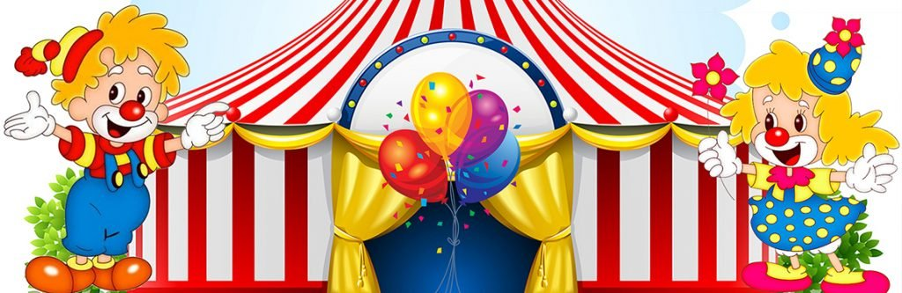
Педагогический проект
«Цирк в гостях у дошколят»

«Педагогический проект «Педагог – искусство – дети»
Номинация: «Цирк»

Подготовил проект:
воспитатель Семенова Татьяна
Анатольевна

2023 г

Аннотация проекта:
Проект разработан для детей среднего дошкольного возраста (4-5 лет) по формированию представлений о цирке и развитию творческих способностей.
Введение:
В ходе беседы с детьми о цирке выяснилось, что ни один ребёнок из группы не был на цирковом представлении в настоящем цирке, что познания у детей по теме «Цирк» поверхностные. Поэтому, родилась идея вместе с детьми изучить данную тему и после получения ими новых знаний о цирке, о цирковых профессиях, о животных, выступающих в цирке, дать каждому ребёнку попробовать себя в роли циркового артиста.
Актуализация проекта:
Смех, радость, веселье, волшебство - именно с этими словами мы ассоциируем «Цирк». Психологически эта тема, как ни одна другая, подходит к детским потребностям, к их ожиданию праздника от каждого дня, постоянной готовности удивляться и радоваться. Именно цирковая деятельность является для детей необычайно привлекательной и вызывает массу положительных эмоций. И, как говорил великий клоун Юрий Никулин: «Если каждый из нас сумеет сделать счастливым другого человека – хотя бы одного, на земле все будут счастливы». Вот и мы попытаемся при помощи данного проекта сделать детей счастливыми.
Постановка проблемы:
В процессе знакомства детей с цирковым искусством, цирковыми профессиям у них появился интерес, но в тоже время ребята задались вопросом, а как же они смогут показать цирковое представление.
Цель проекта:
- Обогащение представлений детей о цирке.
Задачи проекта (для детей):
- Формировать представления о внешнем облике и действиях конкретного участника циркового представления
- Активизировать словарный запас по теме «Цирк» (арена, клоун, акробат), обогатить словарный запас (иллюзионист, жонглер)
- Познакомить детей с цирком через мультипликационные фильмы, художественную литературу
- Развивать творческое воображение и инициативу.
- Формировать навыки сотрудничества, доброжелательности.
Задачи проекта (для педагога):
- Создать условия для ознакомления детей с цирком.
- Содействовать развитию творческих способностей.
- Поддерживать личностные проявления детей в процессе ознакомления с цирковым искусством
Участник проекта: воспитанники средней группы, педагоги, родители
Продолжительность проекта: краткосрочный
Время проведения: ноябрь 2022г-февраль 2023г
Этапы реализации проекта:
- Подготовительный этап.
Мероприятия | Ответственный | Дата
- Подбор художественной литературы о цирке, подбор видеоматериала | Воспитатель, родители | Ноябрь
- Подбор изображений людей и животных, которые работают в цирке. | Воспитатель, родители | Ноябрь
- Покупка книги «Волшебная бумага – ЦИРК» |  | Ноябрь
- Изготовление арены цирка | Воспитатель | Ноябрь
- Подбор «актеров» цирка для макета цирковой арены | Родители, дети | Ноябрь
- Изготовление атрибутов | Родители | Ноябрь

- Организационный этап.
Просмотр мультипликационных фильмов | Воспитатель, дети | Декабрь
Чтение художественных произведений | Воспитатель, дети | Декабрь
Рассматривание иллюстраций на тему «Цирк» | Воспитатель, дети | Декабрь
Изготовление кукольного театра «Цирк» | Воспитатель, дети | Декабрь
Закрашивание раскраски «Клоун» | Дети | Декабрь
Изготовление аппликации « Весёлый клоун» | Воспитатель, дети | Декабрь
Разучивание физминуток из книги О.А.Александровой «На арене цирка» | Воспитатель, дети | Декабрь

- Итоговый этап.
Сюжетно-ролевая игра «ЦИРК» | Воспитатель, дети | Январь
Представление результатов проекта в педагогическом сообществе | Воспитатель | Январь
Итоговое мероприятие - Цирковое представление для детей 2 младшей группы | Воспитатель, дети | Февраль

Ожидаемые результаты:
- У детей сформировано представление о цирковом артисте - клоун.
- Дети употребляют в речи слова – арена, клоун и т.п.
- Дети ознакомились с художественной литературой и мультипликационными фильмами по теме «Цирк»
- Дети в свободной деятельности отражали свои впечатления

Управление и обеспечение проекта:
Для ознакомления детей с цирковым искусством используется:
- Мультипликационные фильмы:
Анимационный, короткометражный фильм «Девочка в цирке» 1950 год
Анимационный, короткометражный фильм «Впервые на арене» 1961 год
Анимационный, короткометражный фильм «Лошарик» 1971 год
Анимационный, короткометражный фильм «Кот Базилио и мышонок Пик» 1971 год
Ну, погоди! - Сезон 1 - Серия 11 – В цирке [Под куполом цирка],1977 год
Анимационный, короткометражный фильм «Фунтик в цирке» 1987 год
Мультфильм Буба сезон 1 серия 14 - Цирк 2015 год
Три кота | Цирковое представление | Серия 46 2016год
- Книга «Волшебная бумага – ЦИРК»
- Книга О.А.Александровой «На арене цирка»

Оценка результатов проекта:
В процессе работы над проектом дети получили представления о цирке, цирковых профессиях. Дети создают сценические образы в сюжетно-ролевой игре «Цирк»

Критерии и показатели эффективности проекта:

Знакомство детей с цирком оказалось очень интересным и увлекательным занятием. Дети с интересом включались в работу по созданию кукольного театра, аппликации «Весёлый клоун», а затем в сюжетно-ролевую игру «Цирковое представление»

Описание достигнутых образовательных результатов:
- Дети получили представления о цирке, о цирковых профессиях
- У детей сформировалось представление о внешнем облике цирковых артистов
- Обогатился эмоциональный мир детей
- Дети научились действовать сообща

Заключительные положения, перспективы дальнейшего развития роста:
Знакомство с цирковым искусством вызвало у детей большой интерес к цирковым профессиям.
В дальнейшем мы планируем обогатить мини музей «Циркового искусства» новыми экспонатами.
Предложили родителям посетить:

Государственный цирк г. Санкт-Петербург

Знакомство книгой «Волшебная бумага – ЦИРК»
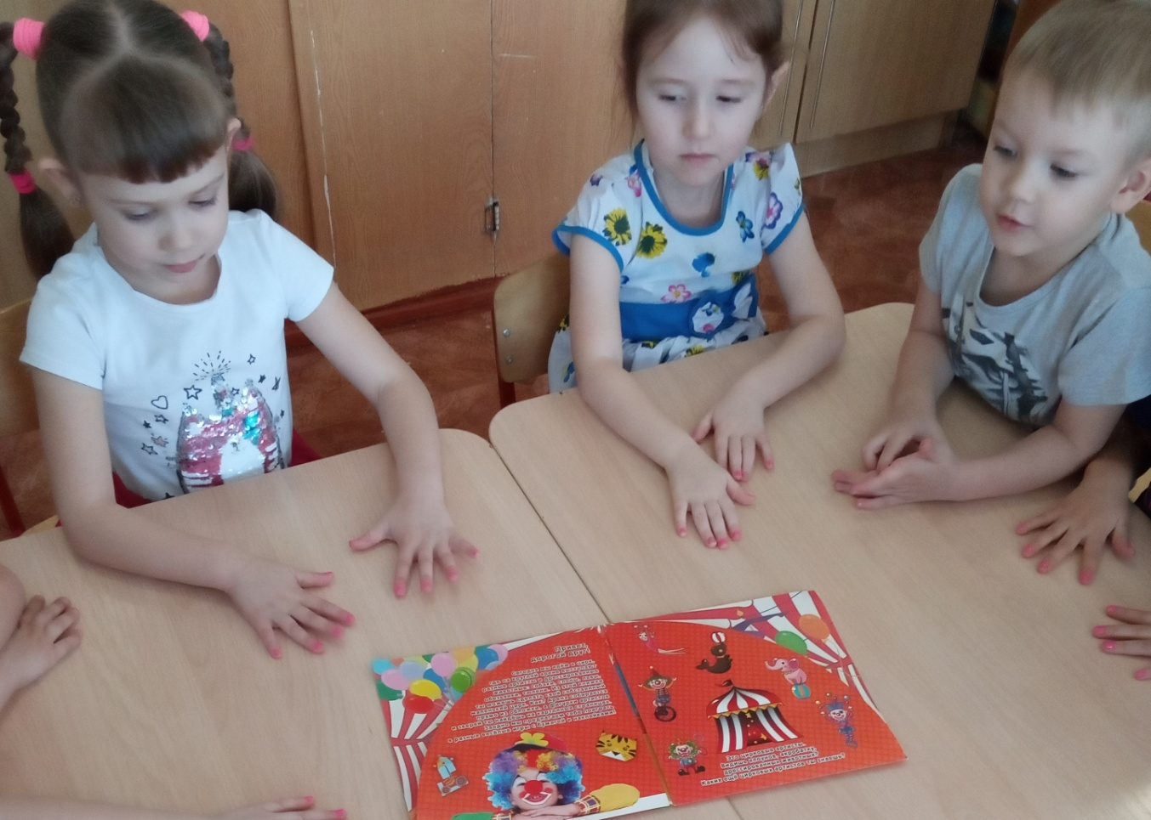
Вот такой кукольный театр «Цирк» у нас получился с детьми
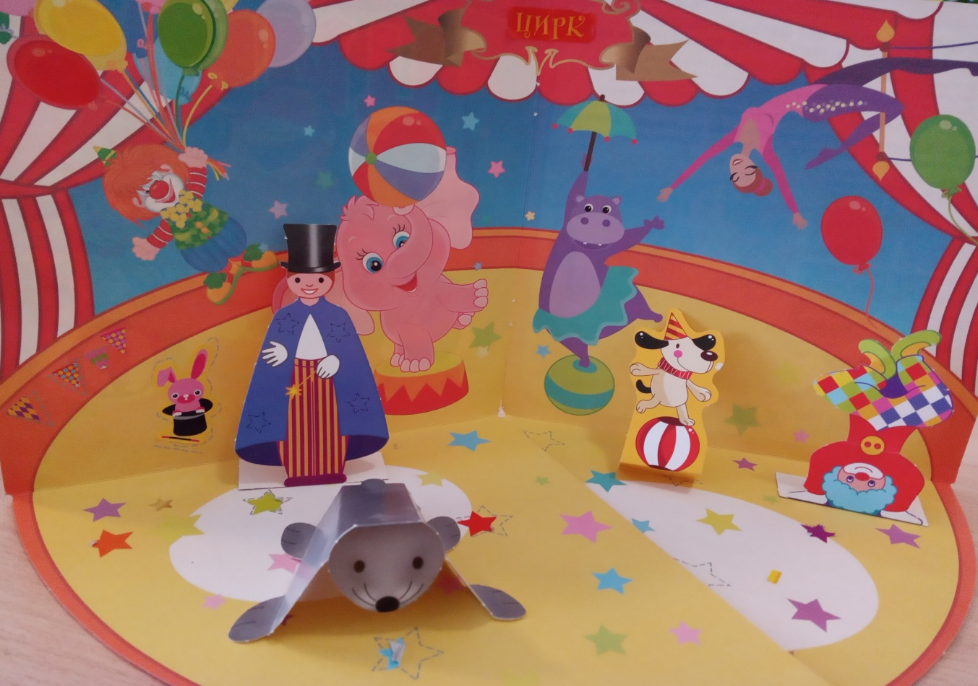
Закрашивали «Весёлого клоуна»
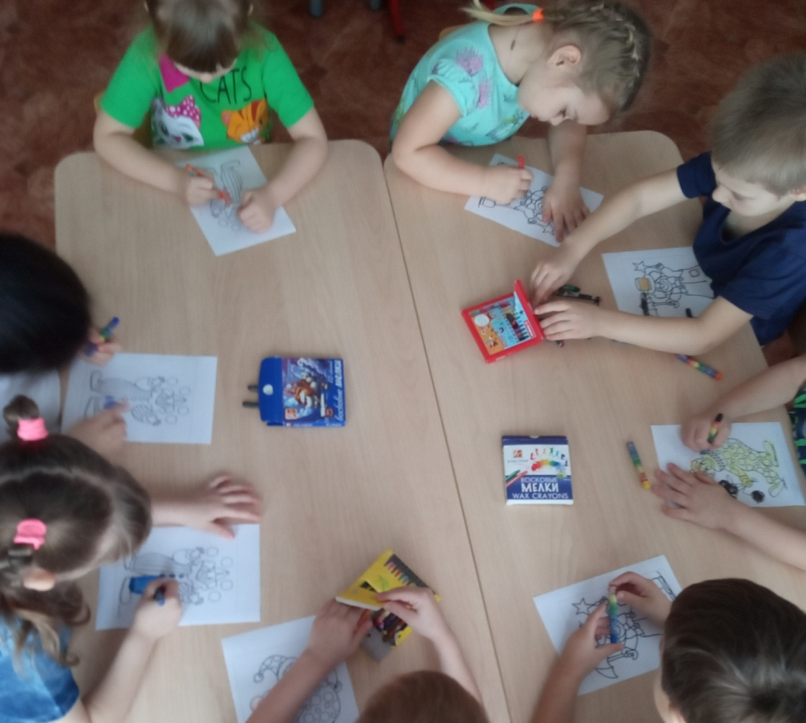
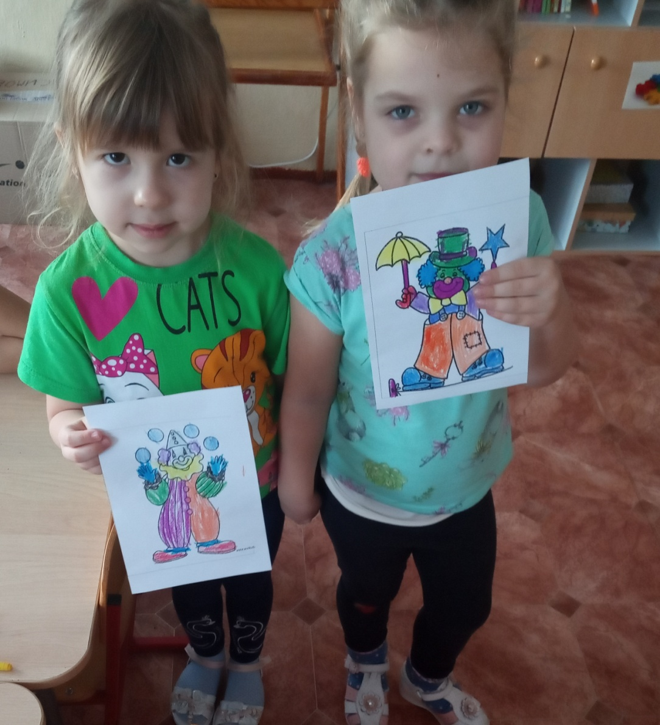

Аппликация «Веселый клоун»
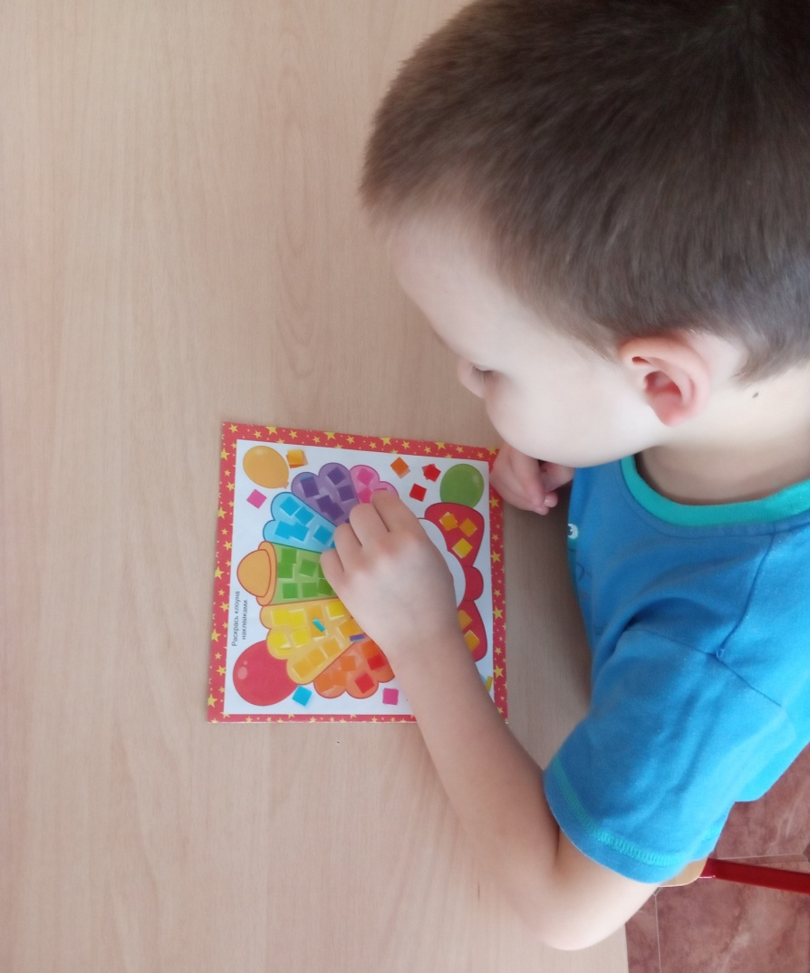

Макет арены цирка
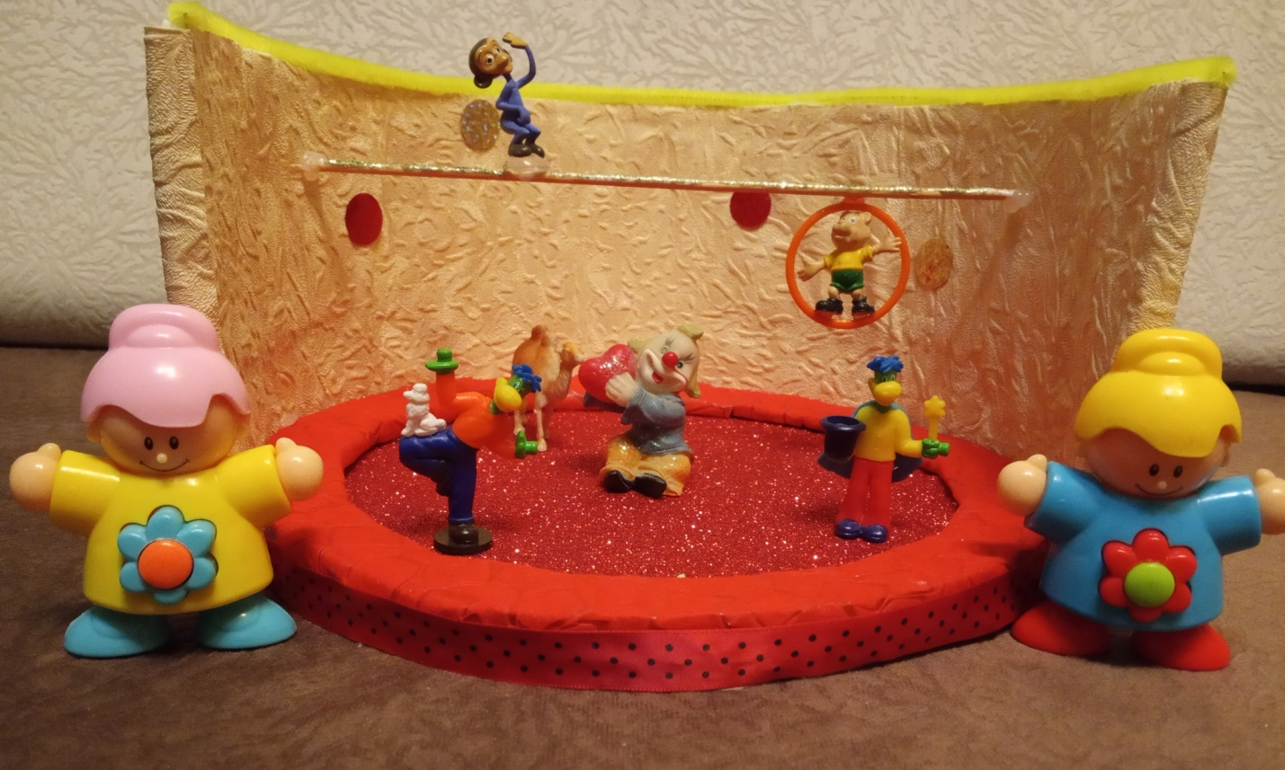
Сюжетно-ролевая игра «ЦИРК»
